**Тема** : ***Зимова казка. Автоматизація звука [З]***

**Мета**. Удосконалювати правильну вимову звука [З].Розвивати правильне мовленнєве і фізіологічне дихання. Розвивати фонематичні процеси, моленнєву і загальну моторику. Коригувати процеси мислення, пам’яті, навички правильного читання, збагачувати словниковий запас учнів по темі «Зима», виховувати любов до природи.

**Обладнання** : сніжинки, ілюстрації до віршів, предметні та сюжетні малюнки, презентація до заняття, артикуляційний профіль, чистомовки, картки з завданням , розрізна азбука, малюнки-символи.

**Хід заняття.**

**І. Організаційний момент**

**Мета.** Організувати дітей до сприймання логопедичного матеріалу

* Сьогодні у нас незвичайне заняття. Зимова казка запрошує нас. Будьте уважні, старанно працюйте.

1. ***Мотивація навчальної діяльності. Відгадування загадки.***

*На подвір’ї біло-біло,*

*Ні стежиночки нема.*

*Завихрило, засвистіло –*

*Знов до нас прийшла… (зима)*

1. ***Робота з «Картою знань» (асоціативний кущ).***

*Зайчик з лісу поспішав,*

*Всі малюнки розкидав.*

*Ви йому допомагайте –*

*Всі прикмети позбирайте.*

Робота в групах. Учні навколо великої картинки із зображенням зимового дня викладають малюнки – прикмети зими, пояснюють свій вибір (складають речення).

1. ***Поетична хвилинка***

-Кожна пора року прекрасна по своєму. А чому так діти люблять зиму, так чекають на її прихід ? Згадаємо вірш. Робота з мнемотаблицею.

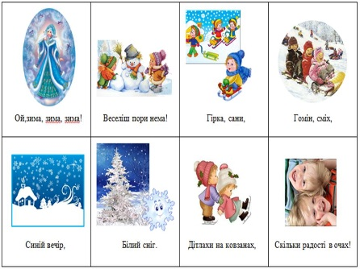

Зима хоче довідатись, що діти знають про неї і як вони вміють правильно вимовляти звук[З]

Щоб правильно вимовляти зимовий звук, зробимо підготовчі вправи.

***3.Легкий самомасаж обличчя***

**Мета:** знизити напругу м᾽язів обличчя або підвищити тонус малорухомих м᾽язів обличчя, верїхньої та нижньої губи.

* Діти, обома руками погладьте лобик ( від середини до виска );
* щічки ( від носика до виска) ;
* носик ( кругові рухи вказівним пальцем знизу вгору);
* підборіддя ( від середини підборіддя до виска);
* Губи ( вказівним пальцем від середини до кутиків губ).

***4. Мімічні вправи.***

**Мета**: активізувати м᾽язи обличчя та губ, виробляти координацію рухів та їх чергування.

- Підняти брови, насупитись, посміхнутися.

- Витягнути брови трубочкою, посміхнутися.

- Набрати повітря в щічки ( пополощимо в ротику).

- Набрати повітря під верхню губу, під нижню губу.

***5. Дихальні та голосові вправи.***

**Мета :** формувати навики правильного глибокого дихання, уміння поєднувати фазу вдиху з напруженням м᾽язів і фазу видиху – з повним розслабленням м᾽язів у мовних органах.

- Вдих та видих через ніс.

- Вдих та видих ротиком.

- Вдих ротиком, видих носиком.

*а) Гра «Непосидько-вітерець».*

Мета : виробляти довгий цілеспрямований струмінь повітря

Допоможіть сніжинкам гарно літати.Я буду рахувати до 10, а ви тримайте сніжинки у польоті. Носиком – вдих, видих - в трубочку для коктейля. В пакетику – завірюха.

б) Навчимо співати вітерець ( а, о, у,е, и, і).

***6. Артикуляційна гімнастика.***

**Мета** : активізувати м᾽язи верхньої та нижньої губи :

1). Динамічні вправи.

«Млинці»

**Мета** : відпрацьовувати вміння втримувати язик широким, спокійним, розслабивши його м’язи.

Рот трохи відкрити, спокійно покласти язик на нижню губу і, поплескуючи по ньому губами, вимовляти склади ПЕ-ПЕ-ПЕ…

«Віник»

Мета: розвивати рухливість м’язів язика, формувати кінестетичні відчуття.

Рот відкритий, губи розтягнені в усмішці, видно зуби.

«Замітаємо» кінчиком язика за нижніми зубами, роблячи рухи

язиком знизу вгору.

2). Статичні вправи перед дзеркалом.

*«Парканчик»*

Мета : Зміцнювати м’язи губ, закріплювати зоровий контроль за їхнім положенням.

Зуби зімкнені. Розтягти губи в усмішці, показуючи зуби.

«Трубочка»

Мета : відпрацьовувати вміння утворювати щілину між бічними краями язика.

Відкрити рот, висунути широкий язик. Підняти бічні краї язика, зробити «трубочку» , дмухнути в неї.

« Усмішка »

Мета : зміцнювати м’язи губ, закріплювати зоровий контроль за їхнім положенням.

Зуби зімкнені. Розтягувати губи в усмішці, не показуючи зубів.

«Холодний вітерець»

Стиснути зуби і продувати скрізь них повітря, спрямовуючи його на передні зуби. Повітря видихується холодне, голосок працює.

**ІІ. Основна частина заняття.**

***1.Уточнення вимови звука [З].***

А). Розгляд артикуляційного портрета звука ***[З].***.

Б ).Опис артикуляції звука ***[З].***

Щоб правильно вимовляти цей звук, наші губки посміхаються, зуби майже стиснуті, спинка язика вигнута, повітря проходить по середині язика. Вимовте цей звук. Повітря виходить холодне. Голосові зв’язки вібрують.

Який це звук? Приголосний, дзвінкий, твердий. Звук буває і м’який.

***2.Ізольована вимова звука [З]***

***3. Вимова звука в складах. Казкова заметіль.***

Із великої хмаринки падають сніжинки. На сніжинках – склади. Прочитайте, що хотіли розповісти сніжинки*.*

***4.Зимові подарунки (Робота з предметними малюнками).***

Зима прислала нам подарунки – малюнки.

а) Серед малюнків виберіть ті, в назвах яких є звук ***[З]***.

б) Гра «Визнач місце звука»

Назви слова, в яких звук ***[З]*** на початку, в середині, в кінці слова.

***5.Дидактична гра «Крижана мозаїка».***

Мороз скував льодом слова. Щоб їх розморозити , треба викласти їх з букв розрізної азбуки (мороз, зима, ковзани).

***6. Фізкультхвилинка.***

( гра – танок «Морозець»)

***7.Чистомовка***

Прочитайте чистомовку – ще один подаруночок зими.

**Ди-ди-ди- наступили холоди.**

**Оз-оз-оз- щипле щічки нам мороз.**

**Заєць під кущем тремтить.**

**Цілу зиму він не спить.**

***8.Розвиток мислення. Робота з деформованим віршованим рядком.***

Зайчик весело стрибав та розсипав малесенький віршик про себе. Допоможіть його відновити, зліпивши велику сніжку

(Зайчик зимоньки злякався, за замети заховався.)

Чим цей текст цікавий? Так, всі слова починаються на одну букву.

9. Гра «Зимова казка».

Читання казки, складеної з малюнків та піктограм.

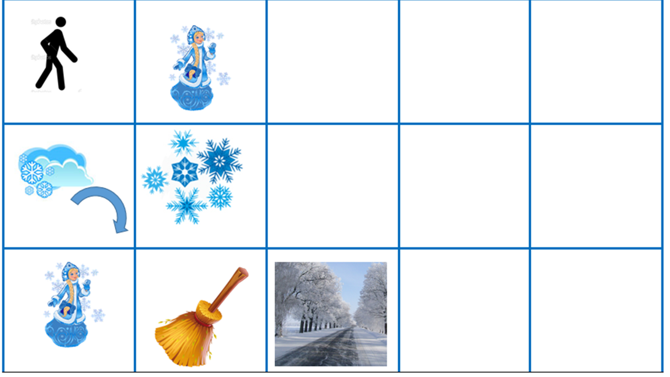 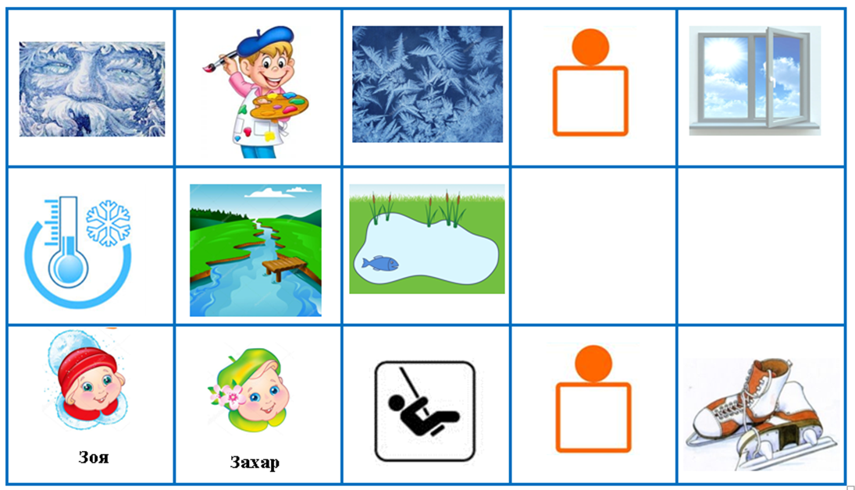

**ІІІ Заключна частина заняття**

а) Зняття нервово-психічної напруги.

Гра-пазли «Святкові сніговички».

б) Індивідуальна робота (робота над правильною вимовою звука ***[З]***)

в) Підсумок.

Чи сподобалось заняття? Який звук грався з нами? Які гарні слова про зиму положите до своєї словникової скарбнички?